七、轨道养护方案
(一)人工整道养护施工方案
新铺轨道及改建轨道均要采取人工整道养护施工方案，养护机具有起道机、拨道机、捣固机、轨缝调整器、钢轨钻孔机等。
(二)机械化大养施工方案
对于长大线轨道应先采取人工整道养护方案，然后采取机械化大养养护方案。
主要机械是：机械化大养车(起拨道车、捣固车、稳定车、检测车)。
【案例1C420024-1】
1．背景
新建某单线铁路，设计开通速度160km／h，里程为DK0+000～DKl22+080，线下及线上轨道工程综合工期为14．5个月。轨道工程全线设计为普通有砟轨道，新中隧道内为整体道床，工程概况如图1C420024—l。轨道工程拟开工日期为全线开工后第10个月进行。
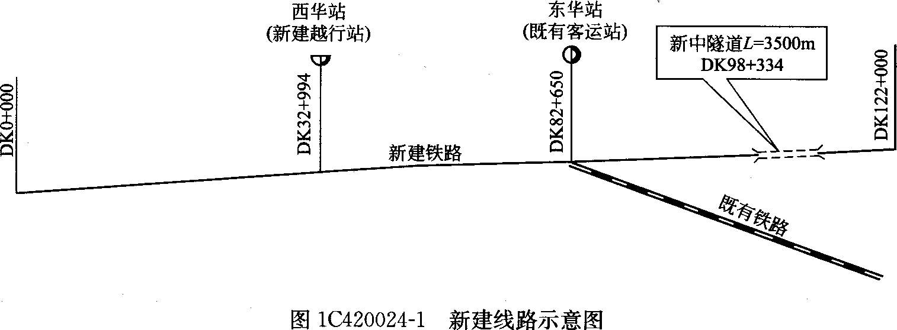
2．问题
(1)本项目轨道工程铺架基地宜设置在何处?简述本工程铺轨施工方案、铺轨顺序。
(2)本项目轨道工程铺设至I)K0+000后，业主要求铺设无缝线路，采用基地焊轨，试简述无缝线路施工的主要施工步序及方法。
3．分析与答案
(1)本工程铺轨施工方案
根据背景线路全长122km，既有铁路接人K82+650，应在东华车站设铺轨基地。考虑隧道工期十分紧张，铺轨施工方案拟订为DK0+000至隧道洞口处采取机械铺轨，在铺轨基地组装轨排；轨道运输的施工方案，DK96+594(隧道口里程)～DKl22+080地段采用人工铺枕。(分析：铺轨工程需综合考虑，首先是进行施工调查，道砟来源、供砟方式，与轨道工程有关的线下工程进展情况及对轨道工程的影响等；本工程隧道采用有砟轨道，且制约工期，故考虑DK96+594～DKl22+080为人工铺枕，与机械铺轨平行作业。)
铺轨顺序：
铺轨基地设置在东华车站，机械铺轨顺序根据线下工程施工进度，首先车站向DK0+000方向铺轨，然后铺轨机调头，向DK96+594方向铺设。
(2)无缝线路施工
背景中I)K0+000至I)K96+594段拟采用换铺法铺设无缝线路，因为此段大部分已经铺设了轨排。
长钢轨在东华站内采用闪光接触焊接，采用长钢轨运输车运至轨道工程前方工地换铺。
无缝线路换铺施工主要施工步序为：
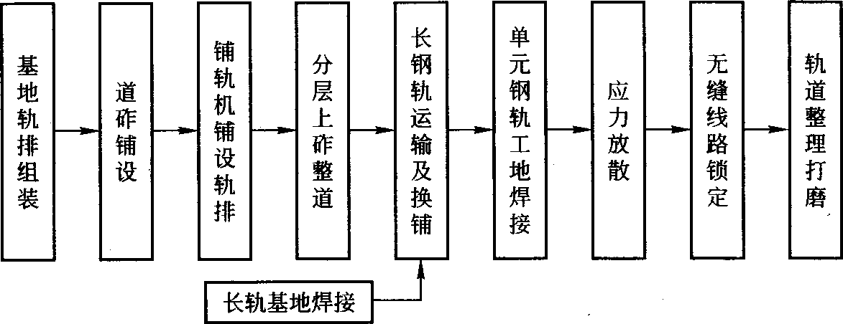
背景中DKl22+000至新中隧道出口，可以采取人工布枕，推轨法一次铺设无缝线路；新中隧道为整体道床，也可以推轨法铺设无缝线路。(分析：因为新中隧道出口至终点线路较短，没有必要二次换铺。)
无缝线路推轨法施工步序为：
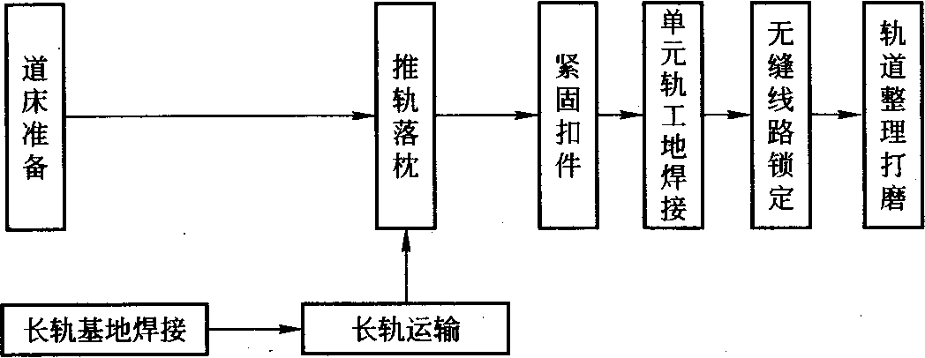
【案例1C420024-2】
1．背景
新建某单线铁路轨道工程，设计开通速度160km／h，里程为DKl+100～DK32+080，与既有铁路主体交叉，如图1C420024—2所示。
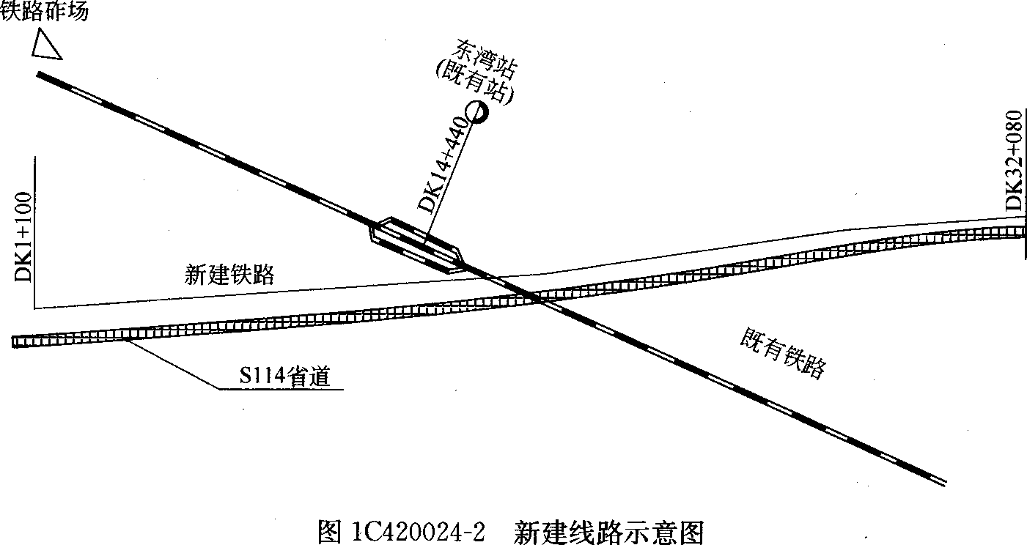
2．问题
(1)简述轨道工程铺轨施工方案。
(2)简述轨道工程铺轨施工方法。
3．分析与答案
(1)铺轨施工方案
铺轨采用人工铺轨方案。先人工铺设底道砟，利用S114省道汽车运输轨料，现场反锚轨枕，人工布设轨枕与钢轨，修建I临时工程线与既有线连通，然后道砟从既有铁路砟场采用列车运至东湾站进人新线，进行补砟整道，整道采用机械捣固的方案进行。
(2)铺轨施工方法
1)上砟、铺砟：底砟采用汽车运输至路基表面，按线路中桩铺设，底砟一次上足，人工摊铺均匀。面砟按计算数量的95％，用火车运输，在铺轨后的轨道上用专用的车补砟，人工铺平至道床范围内。
2)轨枕道钉锚固：采取现场硫磺砂浆反向锚固的方法锚固道钉，锚固前轨枕底部朝上用黄砂按规定长度堵住锚固孔底部、固定好锚固架及确定好螺栓位置、长度后放人道钉，将熔制好的硫磺砂浆仔细灌人道钉孔(一孔须一次灌满)，经过lmin左右的冷却凝固后，取下锚固架。锚固前进行硫磺砂浆的配合比选定试验，求得最佳配合比。
3)布设钢轨、轨枕：钢轨、轨枕等轨道部件由火车运至东湾站，由车站采用汽车运至现场，人工抬枕，按设计的每公里根数散布。钢轨按配轨资料，采用吊轨器沿线路散布，人工抬运落槽。
4)散配件、放垫板：散布配件、垫板前，须将轨枕方正，并将承轨槽面的杂物清除干净，并在锚固孔顶面、道钉圆台及其下部四周涂绝缘防锈涂料，螺纹杆涂机油。
5)钢轨连接，上配件：钢轨连接时，根据配轨表控制轨头相错量，并按轨温计算表预留好轨缝。各种配件要安装齐全，位置准确，并及时检查轨距。确认各项指标准确后，拧紧螺栓。
6)整道：整道作业内容包括起道、方正轨枕、串人道砟、调匀轨缝、拨正轨道、全面捣固，填满枕盒，清除散落的道砟，修整道床边坡等。
人工整道一般携带撬棍、道镐、起道机、道砟叉、捣固、轨缝调整器、道尺、拨道器及扳手，整道施工队配备液压捣固机4台，按照整道计划，逐步进行整道作业。

1C420030铁路工程项目施工组织进度计划的编制
1C420031熟悉铁路工程项目工期的计算
工期计算是一个包含性很宽的工作，分项工程、单位工程、工程项目都有工期的计算，但都需要从最基础的工序循环时问计算开始。
一、工序分解
工序分解是将一个大的工程逐渐分解，直到分解至较小的可控的施工工序的这样一个工作过程。
(一)工序分解目的
工序分解的目的是为了准确地对各单位工程的工期进行计算，同时也是工程项目组织管理的基础性工作。
(二)工序分解方法
我们在编制施工进度计划时，往往把每个标段分成若干工区，各工区单位工程按规定分成若干分项工程，分项工程再划分成若干工序，如图1C420031—1所示。
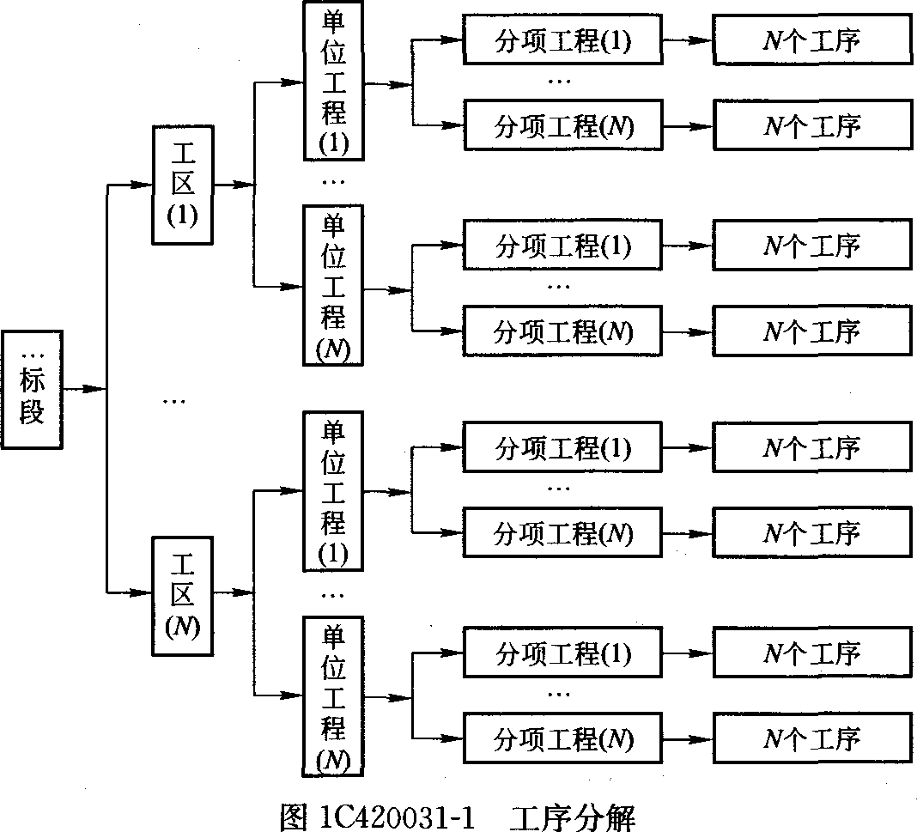
二、单位工程工期计算
计算单位工程工期，必须首先进行工序循环时间确定和分项工程施工进度的确定，然后计算分项工程工期，通过对分项工程工期的叠加计算得到单位工程工期，最终计算出项目总工期，得到项目总体进度计划。
(一)工序循环时间
完成一个工序循环占用的时间等于若干个工艺作业时间、间歇时间和搭接时间的叠加之和。比如：
隧道掘进循环的时间=钻孔时间+放炮时间+通风时间+出砟时间+锚喷支护时间+间歇时间-搭接时间
单根钻孔桩的时间=钻孔时间+清孔时间+下钢筋笼时间+浇筑时间-搭接时间
工序循环时间受现场管理水平、技术装备力量、工人的熟练程度、施工现场条件情况等方面的影响。工序的循环时间用T表示，其计算式为：
T=∑T₁+∑T₂一∑T₃ (1C420031—1)
式中T₁——作业时问；
T₂——间歇时间；
T₃ ——搭接时间。
(二)分项工程的施工进度
分项工程的施工进度是指单位时间内所完成的工程量，单位时间可以是天、周、月，工程量可以是m³、t、片、个。比如隧道单口掘进进度：200m／月，钻孔桩成桩单机进度：3根／月。
施工进度用S表示，计算式为：
S=1／(T·K) (1C420031—2)
式中K——环境、经验修正系数。
(三)分项工程的工期
即完成该项工程的持续时间，根据工程量和施工进度来计算，还应考虑工作面数量。
其工期用D表示，计算式为：
D=Q／(N·5) (1C420031—3)
式中Q——工程量；
N——施工作业面数量。
(四)单位工程工期
单位工程工期计算是根据其分项工程工期叠加得到，计算式为：
D=∑D₁+∑D₂一∑D₃ (1C420031—4)
式中D₁——分项工程工期；
D₂——分项工程的间歇时间；
D₃——分项工程的搭接时间。复杂的单位工程工期，用网络图软件计算。
【案例1CA20031—1】
1．背景
某铁路桥梁基础设计为钻孔桩基础，共1640根，桩径1．2m，桩长40m，桩基通过地层上层8m为黏土，其他为粉质黏土，拟安排8台钻机参与施工。
2．问题
(1)本工程的钻孔桩施工适合什么样的钻机施工?
(2)根据你的经验，计算单根桩施工时间。
(3)计算该桥梁桩基施工工期。
3．分析与答案
(1)黏土、粉质黏土的地质适合采用循环钻机。
(2)采用循环钻机施工钻孔灌注桩施工循环时间计算见表1C42003l—l。
钻孔灌注桩施工循环时间计算表 表1C420031—l
序号 | 施工项目 | 作业时间(h) | 控制工期时间(d) | 备 注
1 | 钻机搬运就位 | 8 | O．5 | 强化作业，每天按16h计
2 | 准备工作 | 4 | O．25 | 强化作业，每天按16h计
3 | 钻孔 | 50 | 2．5 | 机械化操作，连续作业
4 | 清孔、提钻 | 6 | O．25 | 机械化操作，连续作业
5 | 检孔 | 2 | O．13 | 强化作业，每天按16h计
6 | 下钢筋笼 | 4 | O．17 | 连续作业
7 | 下导管 | 2 | O．08 | 连续作业
8 | 二次清孔 | 4 | O．17 | 机械化操作，连续作业
9 | 浇筑混凝土 | 5 | 0．21 | 机械化操作，连续作业
10 | 不可预见因素 | 12 | O．5
 | 合计 | 97 | 4．5
由上表计算可知单根桩施工时间为4．5天。
(3)1640÷8×4．5=922．5d=30．75个月
该桥梁桩基施工工期为30．75个月。
1C420032掌握铁路工程项目施工顺序安排
一、施工作业顺序的合理性标准
施工顺序安排是施工组织的一个重要内容，施工顺序是一个宽广的概念，涵盖了多层含义，其描述的对象不同含义与称谓也有所不同。在铁路工程建造施工中，一般要遇到不同的词语表述，由于含义的相近，特别容易混淆，为了易于区别，分别解释定义如下：
总体施工顺序：是指项目工程内单位工程之间、单元工程之间、工区之间的施工顺序。
施工程序：是指项目工程或单位工程内的主要工程内容所组成的施工流程。
施工步序：是指分部工程或分项工程内的主要施工步骤所组成的施工流程。
作业顺序：是分项工程内的最基本的作业所组成的施工流程。
工艺流程：是一项工艺操作中最基本的作业动作所组成的施工流程。
上述概念中，最主要的是要掌握作业顺序的安排，熟悉总体施工顺序的表达方式。
1．合理的施工作业顺序必须保证紧前工序为紧后工序提供足够的作业面，紧后工序的开始不影响紧前工序工作的顺利进行。
2．合理的施工作业顺序可以缩短工程项目的施工工期。
3．合理的施工作业顺序可以提高施工机械的合理使用，节约劳力资源的投入。
二、施工作业组织形式
施工作业组织形式是指对施工对象在空间时间上的组织安排方式。施工对象包括工区、单位工程、分项工程、工序等，作业施工组织形式有顺序、平行、流水三种常用形式，一般几个工区按平行作业组织施工；工区内同一类型的单位工程按流水作业组织施工；单位工程内一个工作面上按顺序作业组织施工。
(一)顺序作业法
顺序作业法是将整个工程项目分解成若干个单位工程，按照一定的施工顺序，前一单位工程完成后，后一个单位工程才开始施工。它是一种最基本的施工组织方式。适用于规模小、工作量有限、工期不太紧张的工程，其突出的问题在于没有充分利用工作面去争取时间，所以施工工期长；工作队不能实现专业化施工，不利于提高工人技术，不利于提高工程质量和劳动生产率；同时，由于工作面的影响，很可能造成部分工人窝工。
(二)平行作业法
在工程项目任务十分紧迫、工作面允许以及资源保证供应的条件下，可以组织几个相同的施工队，在同一时间、不同的工区(或单位工程)上进行施工，这样的施工组织方式称为平行施工组织方式。采用平行施工组织方式，可以充分利用工作面，争取时间、缩短施工工期。但同时单位时间投入施工资源量成倍增长；现场临时设施也相应增加，施工现场组织、管理复杂；与顺序施工组织方式相同，平行施工组织方式工作队也不能实现专业化生产。
(三)流水作业法
流水施工组织方式是将工程项目分解成若干个施工单元，各专业工作队按照一定的施工顺序依次投人到各施工单元进行施工，各专业施工架子队完成本段的施工任务后，转到下一施工段进行施工，各个施工段同时处在施工状态。流水施工综合了顺序施工和平行施工的优点，克服了它们的缺点，科学地利用工作面，争取了时间，工期比较合理；施工架子队及其工人实现了专业化施工，可使工人的操作技术熟练，更好地保证工程质量，提高劳动生产率；专业施工队及其工人能够连续作业，相邻的专业施工队之间实现了最大限度的合理搭接；单位时间投入的资源较为平衡，有利于资源供应的组织工作。流水法组织施工如图1C420032—1所示。
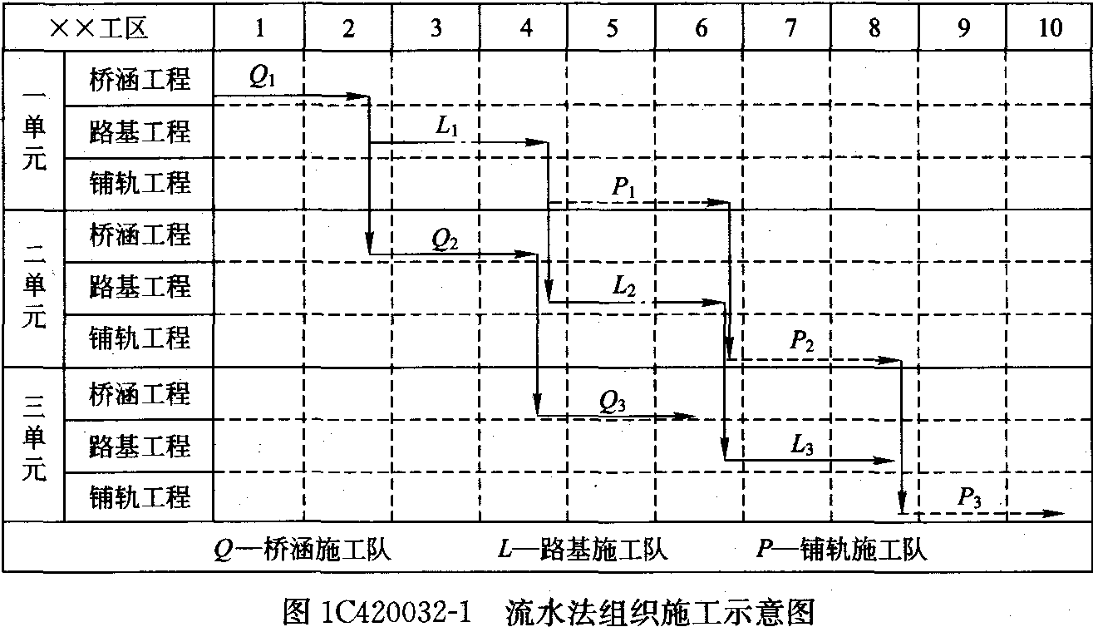
三、确定施工作业顺序的依据
(一)统筹考虑各工序之间的关系
在一个单位工程项目中，各分部分项工程之问，一方面由于施工工艺的要求而存在的时间先后关系，如桥梁施工，任何一个桥台、桥墩的施工，总是先基础后台、墩身，最后是架梁，这是任何桥梁工程都必须遵守的不变的施工顺序；另一方面也有些不受工艺的限制，有一定的灵活性，为了合理地安排资源，人为因素造成的时间先后关系，如两个小桥，一个施工架子队来完成，只能一先一后完成。
(二)考虑施工方法和施工机械的要求
如桥梁工程钻孔灌注桩基础施工，同一基础的桩不能顺序施工，否则会发生塌孑L。采用间隔施工时，合理安排桩基的施工顺序，就会使钻机移动的次数减少，节约因钻机移动拆卸、重新安装时间，否则将增加施工时间。
(三)考虑当地气候条件和水文要求
在南方施工时，安排施工顺序时应多考虑雨期对施工造成的影响，不能在雨期施工的项目应安排在雨期前或雨期后进行施工。如土方工程不能安排在雨期施工，而隧道工程即可。桥梁工程应特别注意水文资料，枯水季节宜先施工位于水中的基础等。在严寒地区施工时，应考虑冬期施工特点安排施工顺序。
(四)安排施工顺序考虑经济和节约，降低工程成本
安排合理的施工顺序，加速周转材料的周转，可减少周转材料的配备数量，节约资源降低工程成本。如一座桥的墩、台、基础施工顺序统筹安排好，可加速模板的周转次数，在同样完成任务情况下可少配备一些周转材料，减少施工成本。
【案例1C420032】
1．背景
某段铁路以隧道方式下穿一海湾，需要在海域中围堰，抽水清淤后干法施工隧道矩形箱体，周边回填海砂。隧道暗埋段和开口段之间有80m光栅段，隧底设计有碎石挤密桩。设计要求围堰合拢后，施作A、B两个分仓堰堤，从南向北顺序抽水清淤，顺序施作箱体。A、B两个分仓堰堤的拆除，要在暗埋段有一部分回填后方可实施。工程示意如图1C420032—2所示。
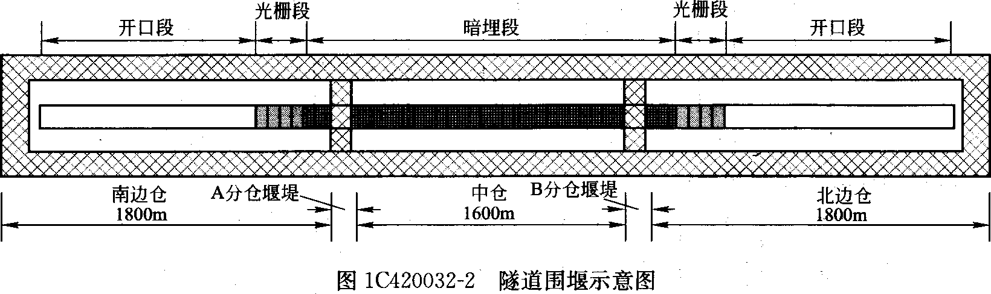
2．问题
(1)根据背景材料，描述隧道施工程序与顺序。
(2)根据基础技术知识，写出隧道暗埋段箱体的施工步序与作业顺序。
3．分析与答案
(1)根据背景材料的提示，该隧道施工程序是：
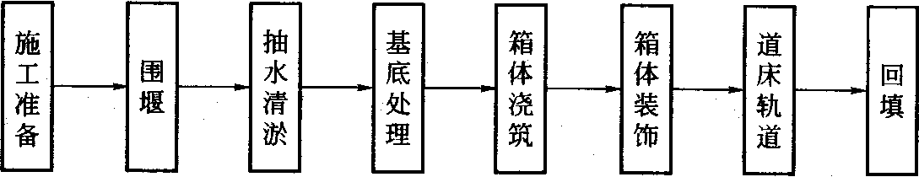
(分析：施工程序是指主要工程内容所组成的施工历程，所指的主要工程内容是指根据设计或验收习惯所规定的较大的主要分部分项工程。)
根据背景材料提示，该隧道施工顺序如图lC420032—3所示。
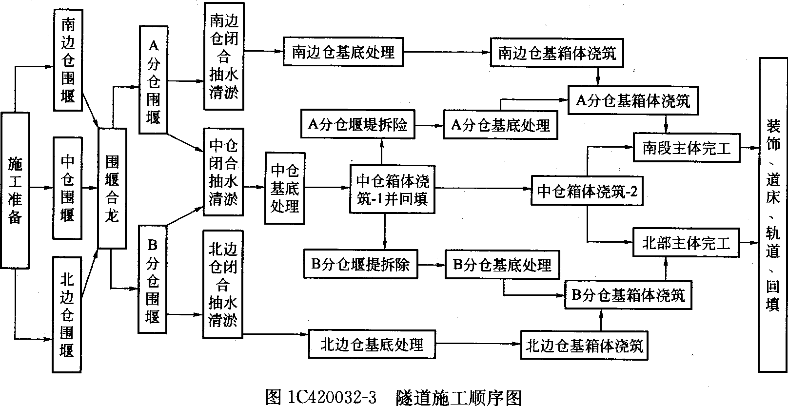
(分析：施工顺序是指经合理分解后的各个不同施工单元的主要施工内容之间的先后开工、完成顺序以及逻辑顺序。施工顺序不同于作业顺序。简单的施工顺序可以用文字或表格来表达，复杂的施工顺序要靠图示或图表综合表达。)
(2)隧道箱体的施工步序是：
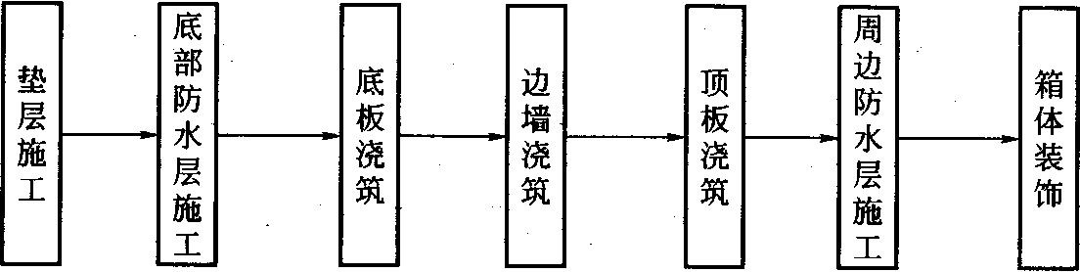
隧道箱体的作业顺序是：
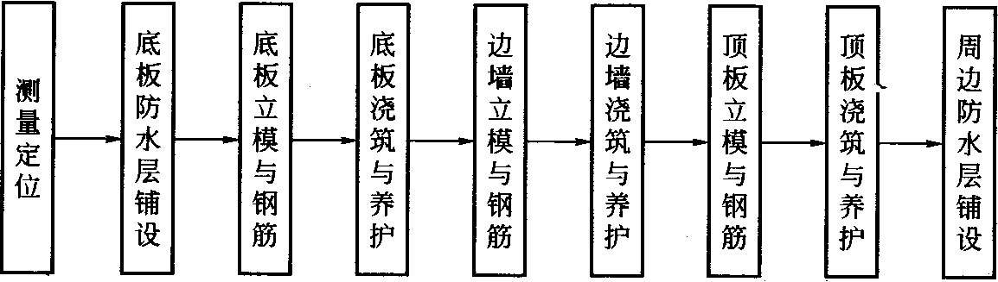
(分析：步序是指分部或分项工程的施工步骤所组成的流程，作业顺序是分解到较易掌握和控制的基本作业所组成的流程。)

